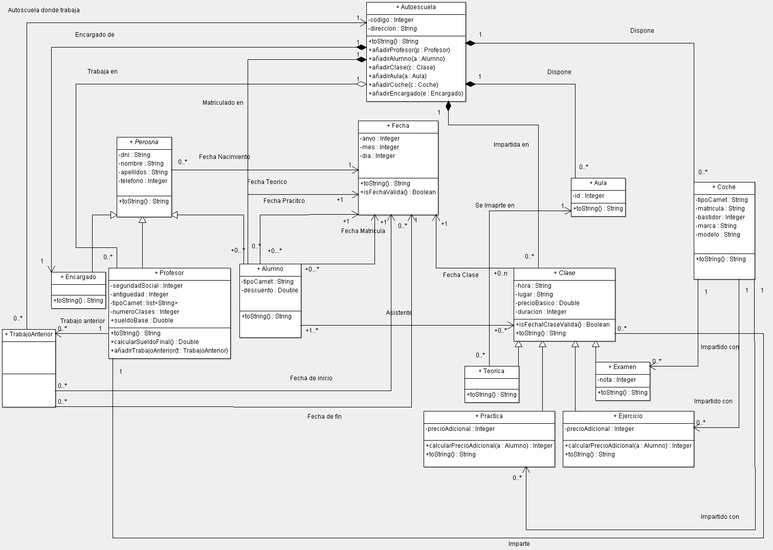

Comentarios acerca de nuestras decisiones de diseño en el apartado 2:

* Hemos decidido crear una clase “TrabajoAnterior” la cual guarda en ella la autoescuela y las fechas de inicio y fin del trabajo. Los objetos de esta clase se guardarán en los profesores para ver sus trabajos anteriores.
* Todas las referencias respecto a las clases de la autoescuela (como por ejemplo que solo pueda haber dos personas en un coche para las clases) serán administradas a nivel de código.
* Respecto a los test tras los ejercicios, hemos creado un método el cual crea los test dentro de las clases en las cuales se pueden hacer.